

|  |  |
| --- | --- |
| **Modelo** | 2MCP25/130 |

|  |  |  |
| --- | --- | --- |
| **LIMITES OPERATIVOS** | | **USOS E INSTALACIONES** |
| Líquido bombeado | Agua limpia | Adecuado para bombear agua limpia e ideal para trabajos domésticos, civiles e industriales. La instalación de la bomba debe realizarse en un área cubierta y protegida de la intemperie. |
| Soporte gránulos solidos/fibras | No |
| Temperatura del líquido | +60°C |
| Temperatura ambiente | +40°C |

|  |  |
| --- | --- |
| **DATOS EXTRAS DE LA BOMBA** | |
| Cuerpo de aspiración | Hierro fundido |
| Cuerpo de impulsión | Hierro fundido |
| Impulsores | Latón |
| Número de etapas | 2 |
| Diámetro de succión | 1 ¼” |
| Diámetro de descarga | 1” |
| **DATOS DEL MOTOR** | |
| Potencia kW (HP) | 0.75 (1) |
| Voltaje | 220V. |
| Frecuencia | 50 Hz |
| Clase de protección | IP44 |
| Protector de sobre carga térmica | Si |
| Máx. temperatura de ambiente | +40°C |

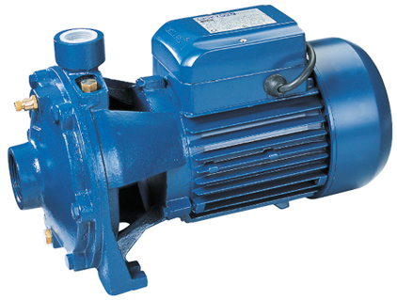

|  |  |  |  |  |  |  |  |  |  |  |  |
| --- | --- | --- | --- | --- | --- | --- | --- | --- | --- | --- | --- |
| **MODELO** | | | **l/s** | 0.00 | 0.33 | 0.50 | 0.67 | 0.83 | 1.00 | 1.17 | 1.33 |
| **l/min** | 0 | 20 | 30 | 40 | 50 | 60 | 70 | 80 |
| **2MCP25/130** | **kW** | **HP** | **m³/h** | 0 | 1.2 | 1.8 | 2.4 | 3 | 3.6 | 4.2 | 4.8 |
| 0.75 | 1 | **metros** | **44** | **40** | **37** | **34** | **30** | **25** | **22** | **18** |